**TRƯỜNG ĐẠI HỌC AN GIANG**

**KHOA CÔNG NGHỆ THÔNG TIN**

**BÁO CÁO BỘ MÔN**

**PHÂN TÍCH THIẾT KẾ PHẦN MỀM**

**HƯỚNG ĐỐI TƯỢNG**

**THỰC HÀNH BUỔI 3**

**Sinh viên thực hiện:**

**NGUYỄN VĂN KIỆT - DTH225667**

**TRẦN VĂN VŨ LINH - DTH225683**

**LƯU ĐOÀN TRUNG KIÊN - DTH225804**

**GVHD: N.H.NAM**

**AN GIANG, 02-2025**

**MỤC LỤC**

Nội dung

I. Quản lý Linh kiện 1

II. Quản lý CD 2

III. Quản lý Khách sạn 3

# I. Quản lý Linh kiện

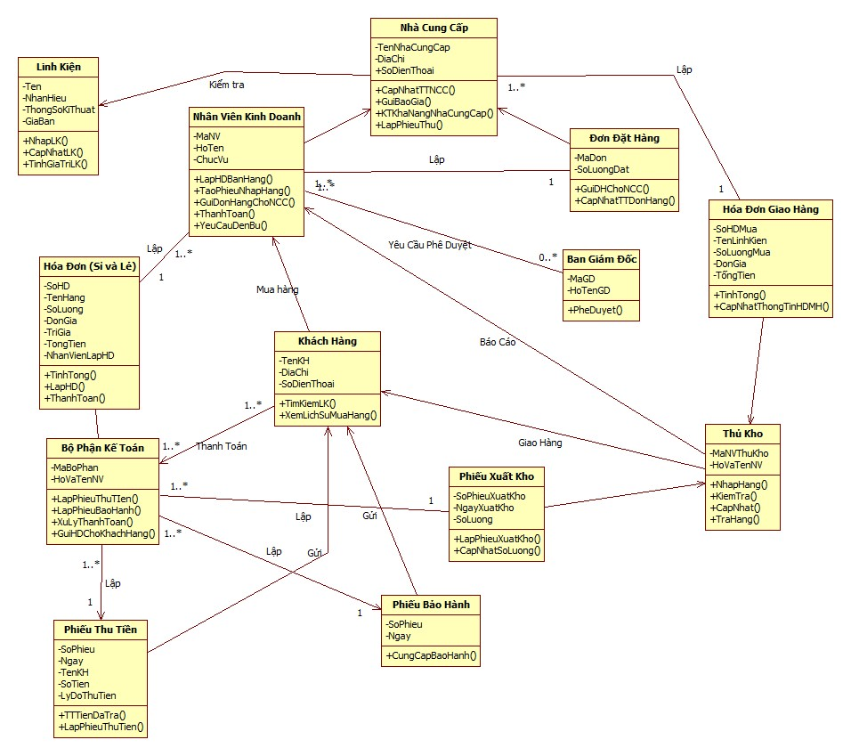

# II. Quản lý CD

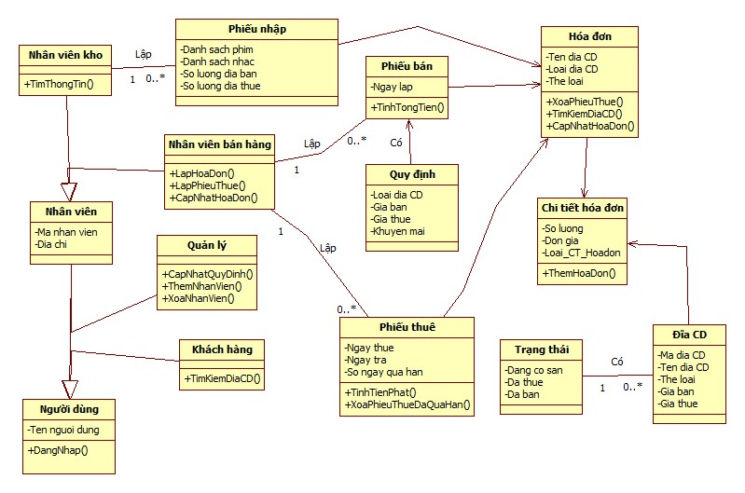

# III. Quản lý Khách sạn

